Содержание

1 Руководство пользователя 5
1.1 Назначение раздела 5
1.2 Условия выполнения программы 5
1.3 Запуск приложения пользователем 5
1.4 Работа с группами изделий 6
1.5 Работа с эталонами 8
1.6 Работа с группами классов и классами объектов 11
1.7 Полигональная разметка изображений 13
1.8 Управление моделями 15
1.9 Работа с IP-камерами 21
1.10 Контроль изделия 24
1.11 Просмотр истории проверок 29
1.12 Сообщения пользователю 31
2 Руководство программиста 32
2.1 Назначение раздела 32
2.2 Архитектура системы 32
2.3 Структура проекта 32
2.4 Структура клиентской части 33
2.5 Структура серверной части 34
2.6 Требования к окружению разработчика 35
2.7 Настройка переменных окружения 36
2.8 Описание основных переменных окружения 36
2.9 Установка зависимостей серверной части 39
2.10 Установка зависимостей клиентской части 39
2.11 Инициализация и миграции базы данных 40
2.12 Локальный запуск проекта 40
2.13 Запуск на сервере 40
2.14 Файловое хранилище 44

Руководство пользователя

Назначение раздела

Данный раздел описывает действия оператора при работе с веб-приложением. Оператор - пользователь, который создает группы изделий, добавляет эталоны, загружает изображения, выполняет разметку, запускает обучение модели и проводит проверку изделий.

Условия выполнения программы

Для работы с веб-приложением необходимы:
- персональный компьютер, ноутбук, планшет или смартфон;
- современный веб-браузер с поддержкой HTML5, JavaScript и мультимедийных потоков;
- доступ к локальной сети или сети Интернет, в которой доступен сервер приложения;
- при проверке по камере - доступная IP-камера.
Установка дополнительного программного обеспечения на рабочем месте пользователя не требуется, так как работа осуществляется через браузерный интерфейс.

Запуск приложения пользователем

Для запуска приложения пользователю необходимо открыть браузер и перейти по адресу веб-сервиса. Если приложение развернуто на сервере предприятия, вместо локального адреса используется сетевой адрес сервера.
В текущей версии приложения отдельный экран входа не используется: после открытия адреса отображается основной интерфейс с разделами «Группы», «Обучение», «Контроль», «История», «Камеры» и «Настройки». Стартовая страница веб-приложения показана на рисунке 1.1.
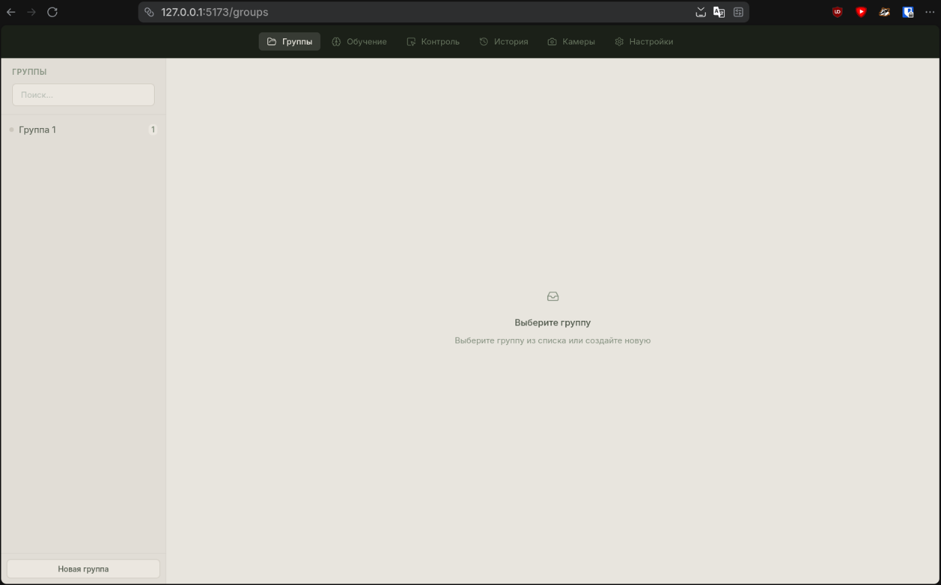
Рисунок 1.1 – Стартовая страница веб-приложения

Работа с группами изделий

Группа изделия является основным объектом хранения данных. Внутри группы объединяются эталоны, фотографии, классы объектов, аннотации разметки, обученные модели и результаты проверок, относящиеся к одному изделию или агрегату. Примеры групп изделий:
- агрегат крепления;
- панель управления;
- блок трубопровода;
- узел соединения;
- изделие определенного типа или модификации.

Создание группы изделия
Для создания группы необходимо выполнить следующие действия:
- Перейти в раздел «Группы».
- Нажать кнопку создания новой группы.
- Заполнить поле «Название».
- При необходимости заполнить поле «Описание».
- Нажать кнопку сохранения (Рисунок 1.2).
- Убедиться, что новая группа появилась в списке (Рисунок 1.3).

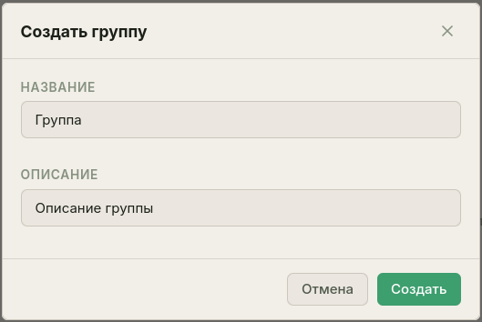
Рисунок 1.2 – Создание группы изделия

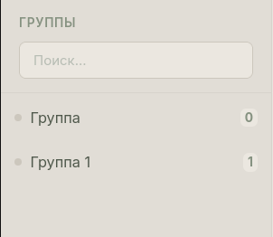
Рисунок 1.3 – Список групп изделий

Редактирование группы изделия
Для изменения ранее созданной группы пользователь выбирает нужную группу в списке, открывает действие редактирования, изменяет название или описание и сохраняет данные. После сохранения новые значения отображаются в интерфейсе.

Удаление группы изделия
Удаление группы выполняется только в том случае, если пользователь уверен, что связанные с группой эталоны, изображения, разметка, модели и результаты проверок больше не нужны. Перед удалением система запросит подтверждение действия.

Работа с эталонами

Эталон представляет собой набор фотографий правильно собранного изделия, сделанных с определенного ракурса. В одной группе может быть несколько эталонов, например: вид спереди, вид сверху, вид сбоку, вид сзади.

Создание эталона
Порядок действий:
- Открыть нужную группу изделия.
- Нажать кнопку создания эталона.
- Указать название эталона.
- При необходимости указать ракурс съемки.
- Сохранить эталон.

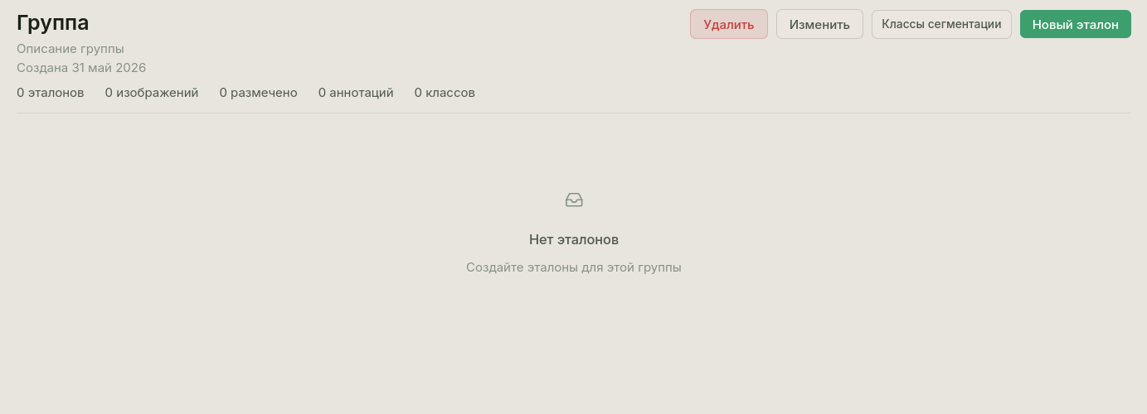Рисунок 1.4 – Эталоны выбранной группы изделия

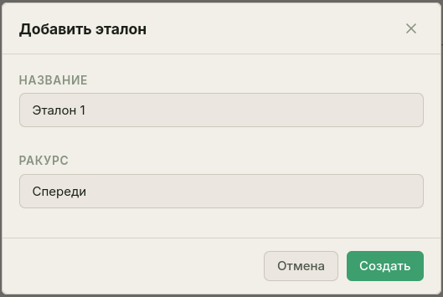
Рисунок 1.5 – Создание эталона изделия

Редактирование эталона
Для редактирования эталона необходимо открыть карточку эталона, выбрать действие изменения, скорректировать название или ракурс и сохранить изменения.

Загрузка изображений эталона
После создания эталона пользователь загружает фотографии правильно собранного изделия. Желательно загружать несколько изображений одного ракурса, чтобы в дальнейшем выбрать наиболее удачное эталонное изображение.
Порядок действий:
- Открыть карточку эталона.,
- Нажать кнопку добавления изображений «Фото».
- Выбрать один или несколько файлов.
- Подтвердить загрузку.
- Дождаться завершения загрузки.
- Проверить наличие миниатюр изображений в карточке эталона.

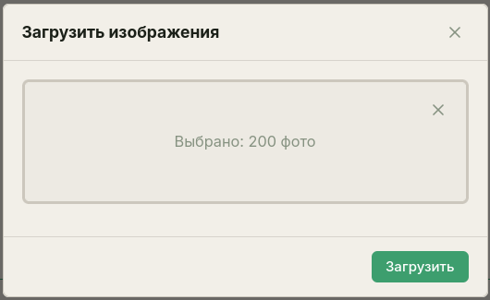
Рисунок 1.6 – Загрузка изображений эталона

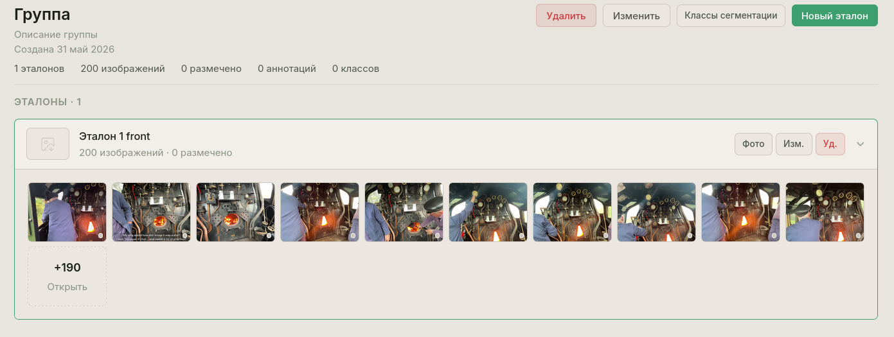
Рисунок 1.7 – Загруженные изображения эталона

Выбор основного эталонного изображения
Одно из изображений эталона назначается основным. Основное изображение используется как наиболее удачный вариант ракурса и применяется при дальнейшей разметке и проверке.
Порядок действий:
- Открыть карточку эталона.
- Найти подходящее изображение.
- Нажать кнопку назначения изображения основным – «Звезда».
- Убедиться, что у изображения появилась отметка – «ЭТ».

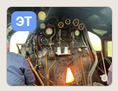
Рисунок 1.8 – Назначение основного изображения эталона

Работа с группами классов и классами объектов

Перед разметкой изображений необходимо создать группы классов и классы объектов.
Группа классов объединяет однотипные элементы изделия. Класс объекта описывает конкретный контролируемый элемент (Рисунок 1.9). К примеру, группа классов – болты, классы: болт M6, болт M8.

Создание группы классов
Порядок действий:
- Открыть раздел классов сегментации выбранной группы.
- Нажать кнопку добавления категории или группы классов.
- Указать название группы.
- Сохранить запись.

Создание класса объекта
Порядок действий:
- Выбрать группу классов.
- Нажать кнопку добавления класса.
- Указать название класса объекта.
- При необходимости выбрать цвет отображения.
- Сохранить класс.

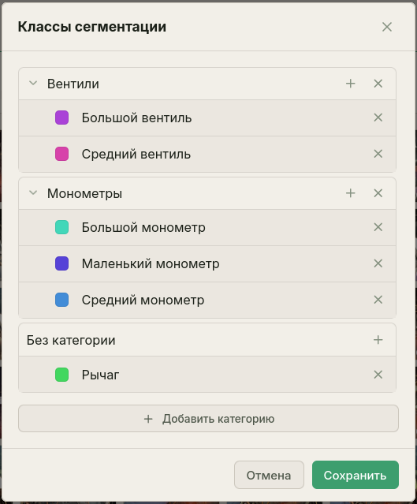
Рисунок 1.9 – Управление классами объектов

Полигональная разметка изображений

Разметка выполняется в редакторе изображения. Пользователь выбирает класс объекта и отмечает на изображении область, относящуюся к этому классу, с помощью полигона. Пользователю доступно два режима разметки: «Полигон» и «SAM». Полигон – ручная разметка изображения. SAM – полуавтоматическая разметка с помощью кликов по объекту. В верхней панели страницы расположены индикаторы:
- возврат к эталону – кнопка «К эталону»;
- название эталона;
- является ли эталоном текущее изображение;
- имеет ли текущее изображение аннотации;
- переход к предыдущему изображению – кнопка «Пред.»;
- количество изображений и номер текущего;
- переход к следующему изображению по порядку – кнопка «След.»;
- переход к следующему не размеченному изображению – кнопка «Неразмеч.».
Перед началом разметки необходимо убедиться, что:
- изображение загружено;
- создана группа классов;
- создан хотя бы один класс объекта;
- выбран нужный класс объекта.
Порядок выполнения разметки:
- Открыть изображение эталона.
- Выбрать класс объекта в панели классов.
- Выбрать режим разметки «Полигон».
- Последовательно расставить точки по границе детали.
- Завершить построение полигона нажатием на клавишу «Enter».
- Проверить, что полигон появился на изображении и в списке разметки.

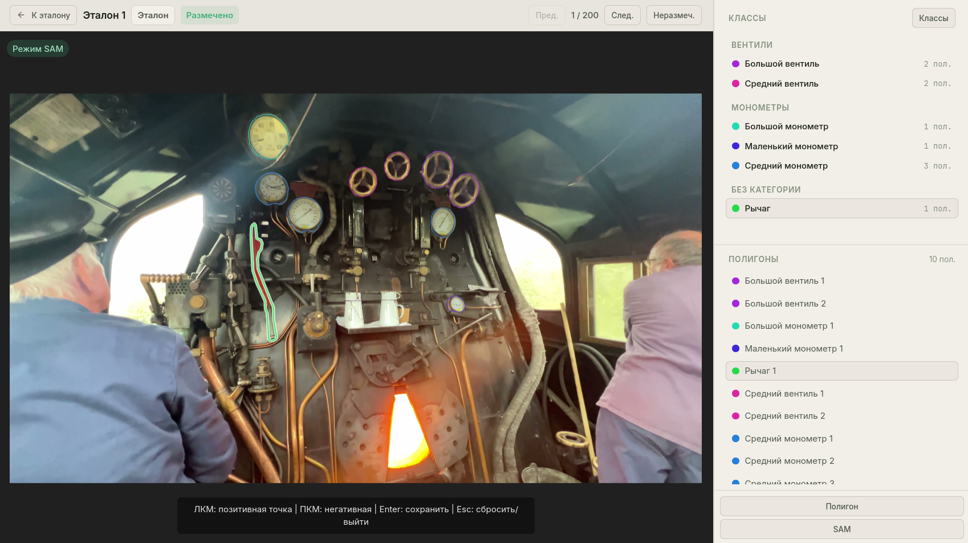
Рисунок 1.10 – Полигональная разметка изображения

Качество разметки напрямую влияет на качество обучения модели и корректность последующей проверки изделий.

Управление моделями

Обучение модели
После загрузки и разметки изображений пользователь может запустить обучение модели YOLO. Обучение выполняется по выбранной группе изделия.
Для запуска обучения необходимо наличие:
- группы изделия;
- эталона внутри группы;
- загруженных изображений;
- созданных классов объектов;
- сохраненных полигонов разметки;
- базовых весов модели;
- доступных вычислительных ресурсов сервера.
Порядок действий:
Перейти в раздел моделей или обучения «Обучение».
Выбрать группу изделия.,
Нажать кнопку «Запустить обучение».
Выбрать архитектуру модели.
Указать размер изображения.
Задать количество эпох.
Задать размер batch size.
Проверить распределение train, val и test.
Запустить обучение.
Дождаться появления задачи обучения в списке моделей.
Также на странице обучения показано покрытие эталонов, то есть соотношение размеченных изображений к неразмеченным.

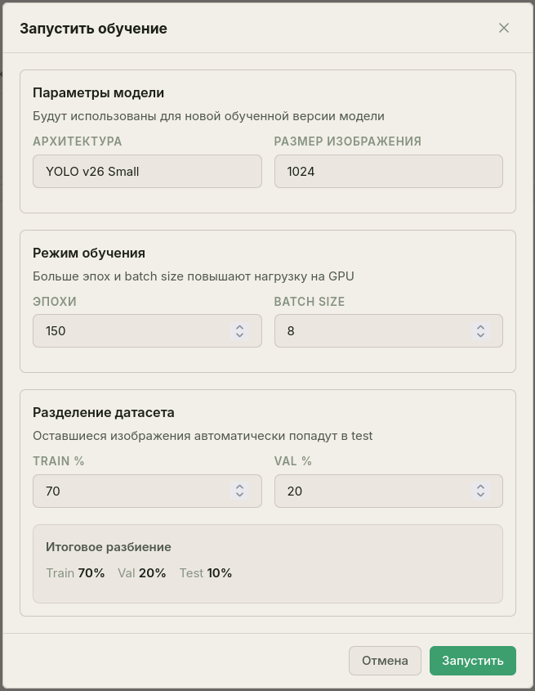
Рисунок 1.11 – Настройка параметров обучения модели

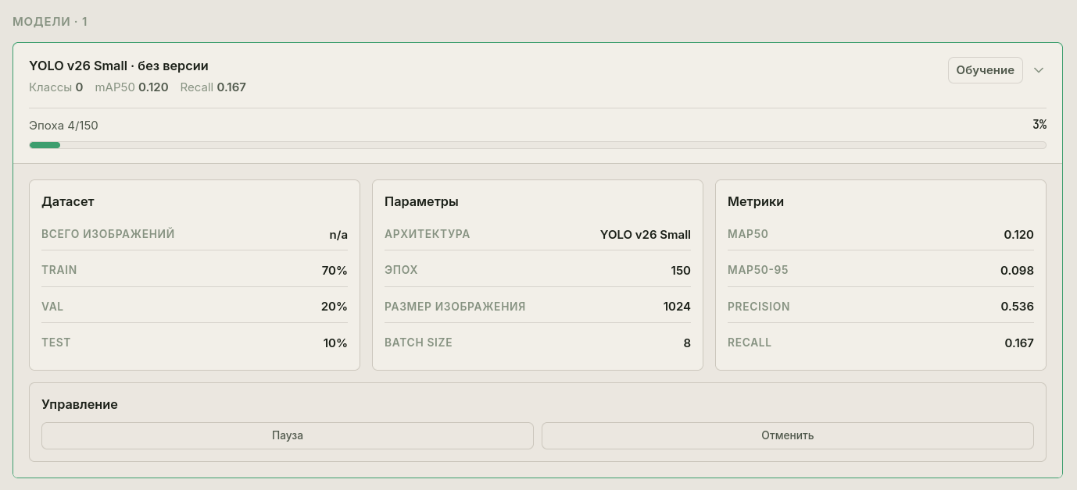
Рисунок 1.12 – Отображение процесса обучения модели

Управление обученными моделями
После завершения обучения новая версия модели появляется в списке. Пользователь может просмотреть параметры обучения, метрики, количество классов, дату обучения и статус модели. Для использования модели при проверке ее необходимо сделать активной с помощью кнопки «Сделать активной».

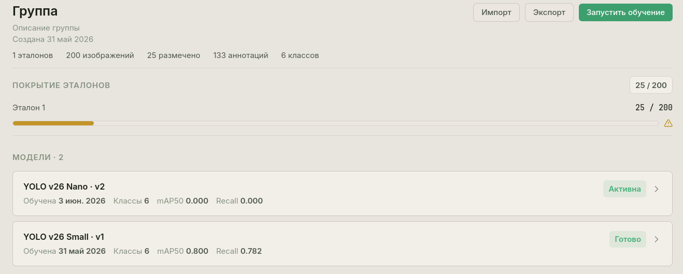
Рисунок 1.13 – Список обученных моделей

Импорт и экспорт моделей
Раздел обучения поддерживает перенос моделей между установками системы. Пользователь может импортировать файл весов YOLO в формате «.pt», выбрать архитектуру и размер изображения, затем сопоставить классы модели с существующими классами группы или создать новые классы. После успешного импорта модель появляется в списке моделей выбранной группы и может быть активирована для контроля.
Экспорт доступен для готовых моделей, у которых сохранены веса и описание классов. При экспорте система формирует архив с весами модели и файлом классов. Такой архив можно использовать для резервного копирования или переноса модели в другую установку приложения.

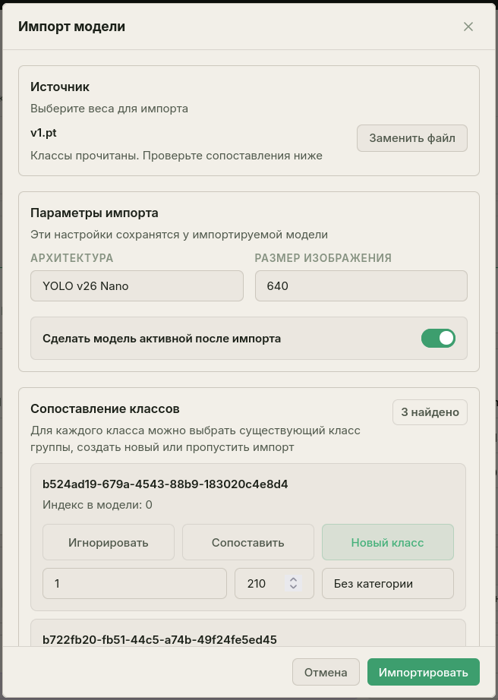
Рисунок 1.14 – Импорт обученной модели

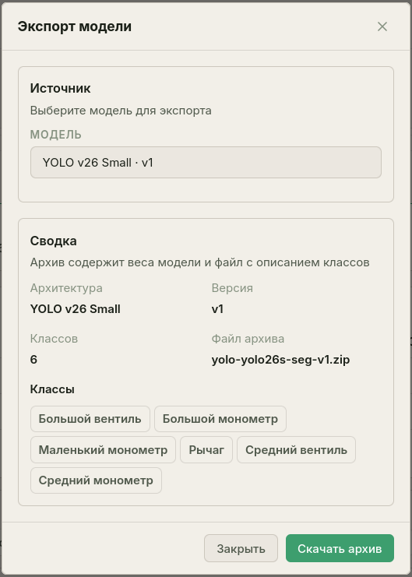
Рисунок 1.15 – Экспорт обученной модели

Работа с IP-камерами

Для проверки изделий по снимку или видеопотоку необходимо добавить источник изображения. Источником может быть IP-камера нескольких видов: RTSP-поток, HTTP-поток или USB-камера, подключенная к серверу, если такой режим предусмотрен системой.
Порядок добавления камеры:
- Перейти в раздел «Камеры».
- Нажать кнопку создания новой камеры.
- Указать название камеры.
- Выбрать протокол подключения.
- Указать адрес потока или параметры подключения.
- Сохранить камеру.
- Проверить доступность камеры.
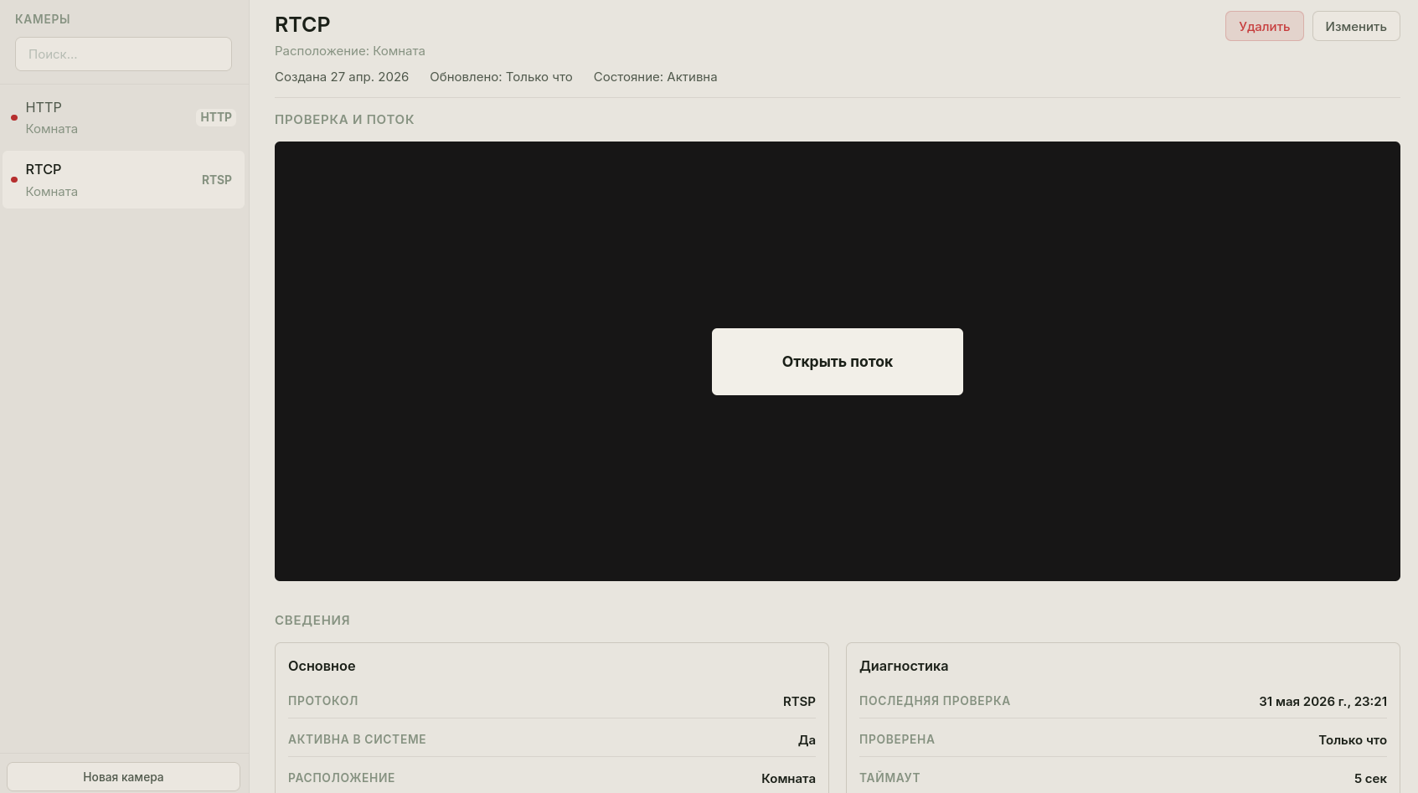
Рисунок 1.16 – Управление IP-камерами

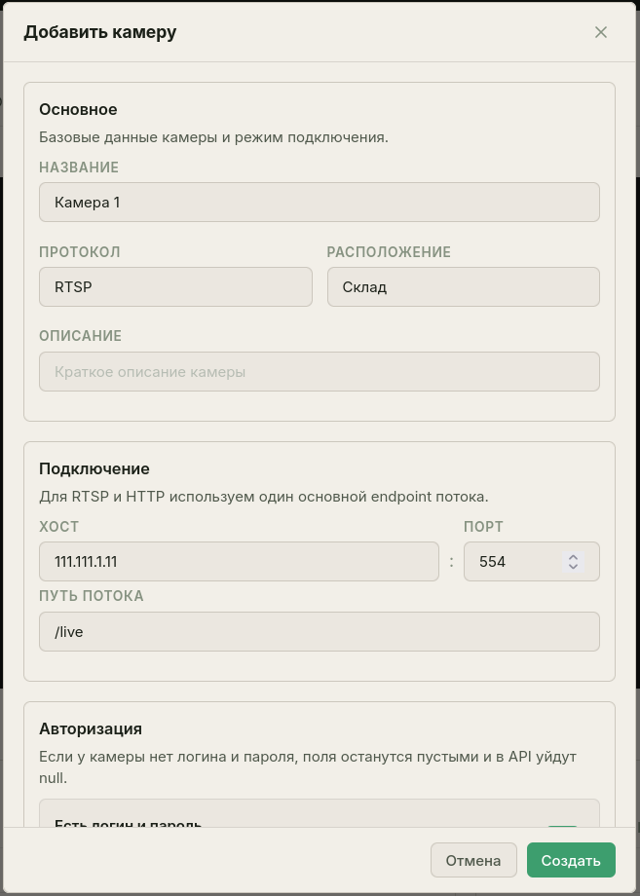
Рисунок 1.17 – Добавление IP-камеры

Контроль изделия

Контроль изделия выполняется относительно выбранного эталона и выбранных классов объектов. Система определяет найденные и отсутствующие элементы, после чего формирует результат контроля.
Перед запуском контроля необходимо:
- выбрать группу изделия;
- выбрать эталон;
- выбрать классы объектов для контроля;
- убедиться в наличии активной модели;
- выбрать режим контроля.
В системе предусмотрены три режима проверки:
- проверка по загруженному изображению;
- проверка по снимку с камеры;
- проверка по видеопотоку.

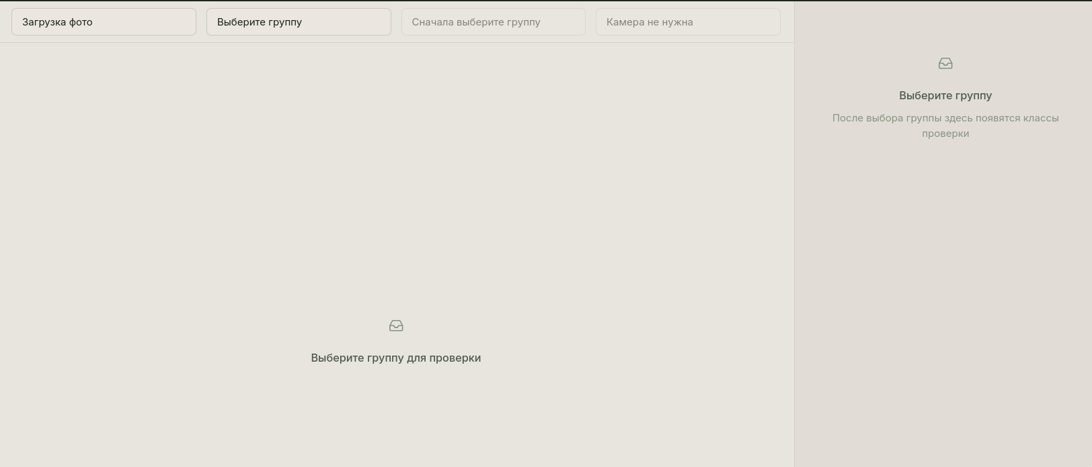
Рисунок 1.18 – Настройка контроля изделия

Контроль по загруженному изображению
Порядок действий:
- Перейти в раздел «Контроль».
- Выбрать режим «Загрузка фото».
- Выбрать группу и эталон.
- Выбрать классы объектов.
- Загрузить изображение проверяемого изделия.,
- Нажать кнопку запуска контроля «Запустить проверку».
- Дождаться завершения обработки.
- Просмотреть результат.

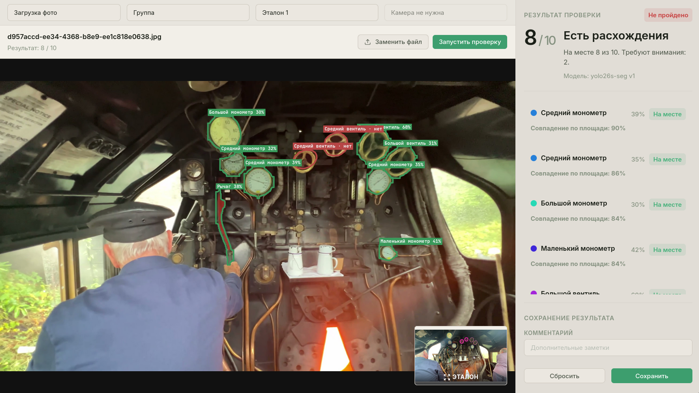
Рисунок 1.19 – Контроль изделия по изображению

Контроль по снимку с камеры
Порядок действий:
- Перейти в раздел «Контроль».
- Выбрать режим «Снимок с камеры».
- Выбрать камеру.
- Получить кадр с камеры.
- Запустить контроль.
- Просмотреть результат.
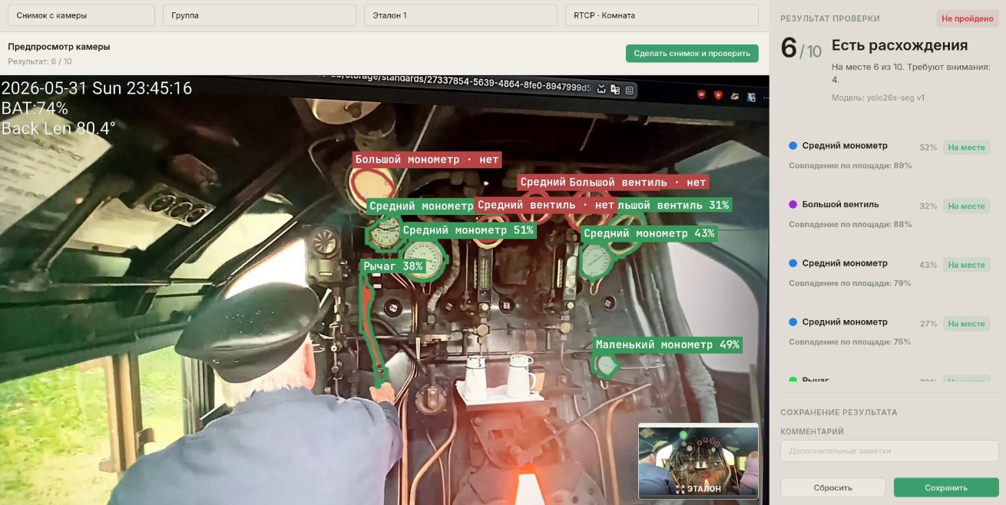
Рисунок 1.20 – Контроль изделия по снимку с камеры

Контроль по видеопотоку
Порядок действий:
- Перейти в раздел «Контроль».
- Выбрать режим «Live-режим».
- Выбрать камеру.
- Запустить поток.
- Наблюдать результат проверки в реальном времени.
- При необходимости сохранить текущий кадр или остановить проверку.

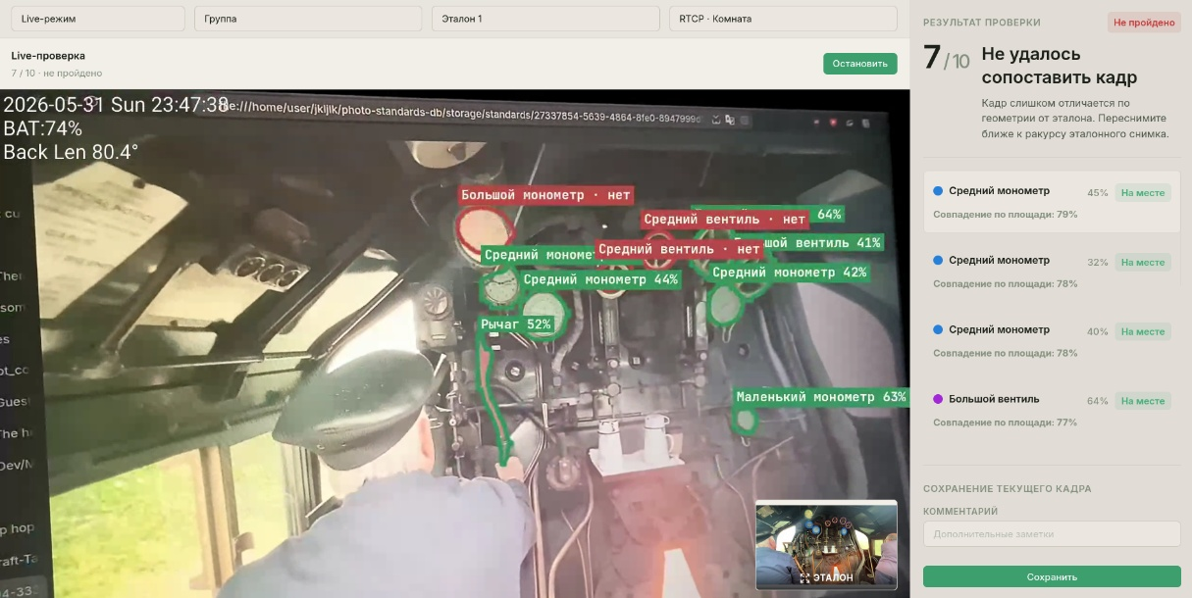
Рисунок 1.21 – Контроль изделия по видеопотоку

Просмотр результата проверки
После завершения проверки система отображает:
- общий статус проверки;
- количество найденных объектов;
- количество ожидаемых объектов;
- список найденных элементов;
- список отсутствующих элементов;
- список лишних элементов, если они обнаружены;
- изображение или кадр с визуальным отображением результата;
- сведения об использованной модели.

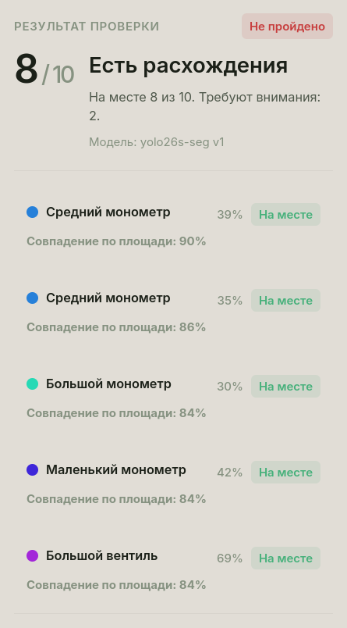
Рисунок 1.22 – Результат проверки изделия

Сохранение результата проверки
Если результат проверки необходимо сохранить, пользователь заполняет комментарий и нажимает кнопку сохранения. После сохранения результат становится доступен в истории проверок.

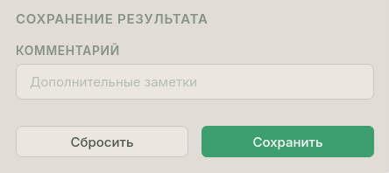
Рисунок 1.23 – Сохранение результата проверки

Просмотр истории проверок

История проверок предназначена для просмотра ранее сохраненных результатов контроля. В списке отображаются дата проверки, группа, эталон, режим контроля, итоговый статус и дополнительные сведения.
Порядок действий:
- Перейти в раздел «История».
- Найти нужную проверку в списке.
- При необходимости использовать фильтры.
- Открыть карточку проверки.
- Просмотреть изображение результата и список компонентов.

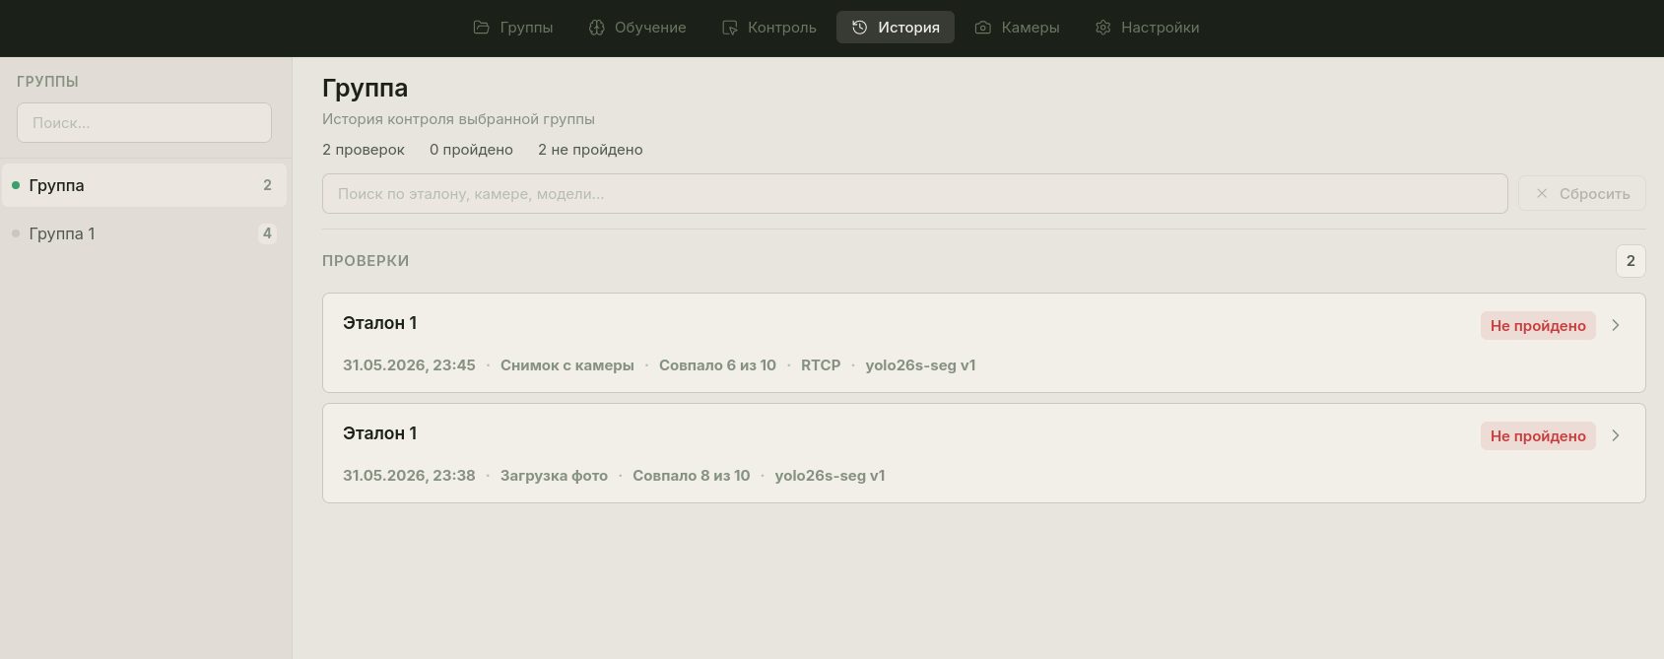
Рисунок 1.24 – История выполненных проверок

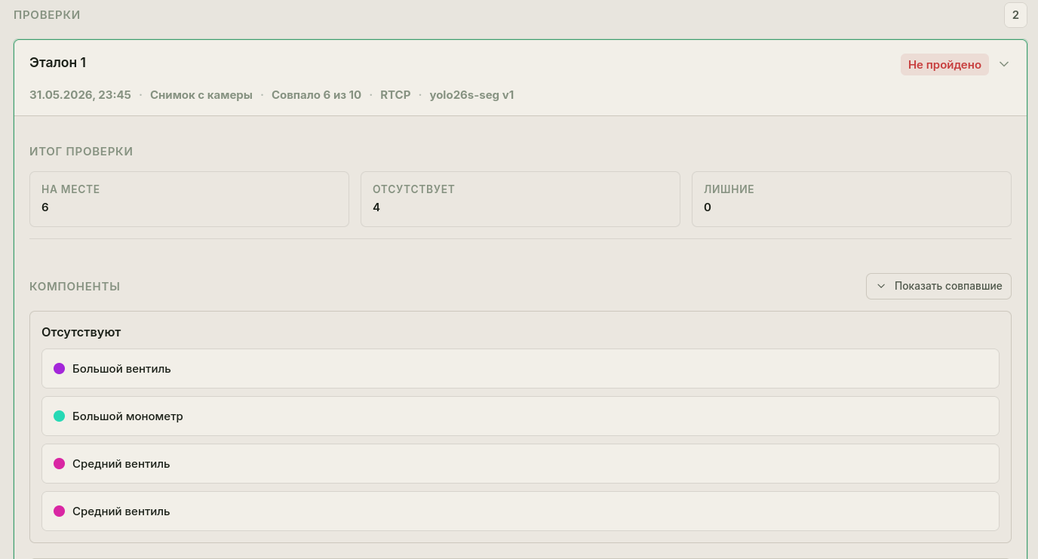
Рисунок 1.25 – Просмотр сохраненного результата проверки 1

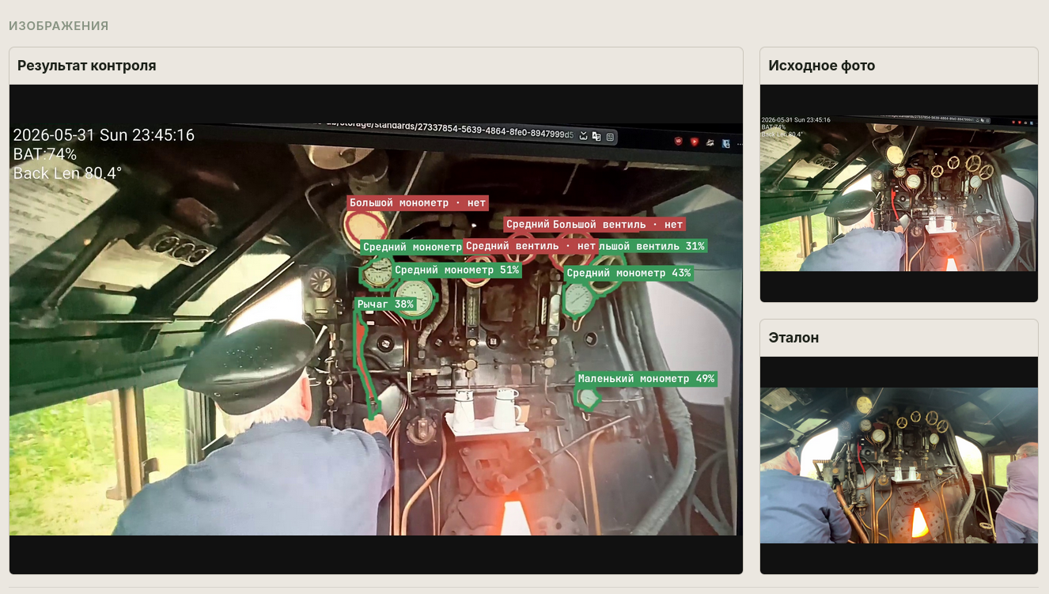
Рисунок 1.26 – Просмотр сохраненного результата проверки 2

Сообщения пользователю

В процессе работы система отображает информационные сообщения, предупреждения и ошибки. Пример одного из таких сообщений показан на рисунке 1.27)

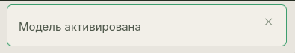
Рисунок 1.27 – Сообщение подтверждения

Руководство программиста

Назначение раздела

Данный раздел предназначен для программиста или администратора, который выполняет установку, настройку, запуск и сопровождение веб-сервиса «Фотоэталоны».

Архитектура системы

Веб-приложение имеет клиент-серверную архитектуру. Пользователь взаимодействует с системой через браузер. Клиентская часть отправляет HTTP-запросы к серверной части. Серверная часть выполняет бизнес-логику, взаимодействует с базой данных, файловым хранилищем, модулем фоновых задач и модулями машинного зрения.
Основные компоненты системы:
- клиентское приложение React;
- серверное приложение FastAPI;
- СУБД PostgreSQL;
- файловое хранилище;
- очередь и фоновые задачи;
- модуль обучения YOLO;
- модуль проверки изделий;
- модуль камер.

Структура проекта

Типовая структура проекта:
- client/ – клиентская часть React;
- server/ – серверная часть FastAPI;
- storage/ – файловое хранилище;
- docs/ – документация;
- deploy/ – скрипты и шаблоны для запуска и развертывания;
- package.json – команды проекта.
Каталог deploy/ – содержит готовые части для запуска проекта: шаблон переменных окружения, nginx-конфигурации, пример systemd-сервиса, dev-лаунчер deploy/scripts/run-local.js и кроссплатформенный Node-скрипт для инициализации базы данных, dev-запуска и production-like проверки. Основные команды вынесены в package.json, поэтому их можно запускать одинаково на Linux и Windows через npm run ....

Структура клиентской части

Клиентская часть расположена в каталоге client/.
Основные каталоги:
- app/ – маршрутизация и общая сборка приложения;
- components/ – общие UI-компоненты;
- page-components/ – функциональные компоненты страниц;
- hooks/ # – общие hooks;
- lib/ – api-client, query-client, query-keys;
- types/ – типы контрактов;
- utils/ – общие функции;
- styles/ – общие стили.

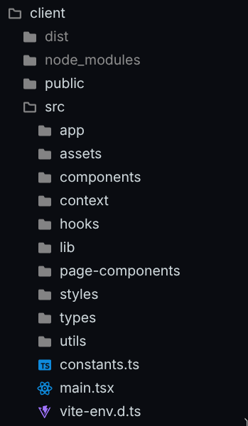
Рисунок 2.1 – Структура клиентской части

Структура серверной части

Серверная часть расположена в каталоге server/.
Основные каталоги:
app/ – настройка FastAPI, база данных, зависимости;
infra/ – инфраструктура: очередь, storage, runtime;
modules/ – бизнес-модули приложения;
constants.py – общие константы;
main.py – точка входа backend.

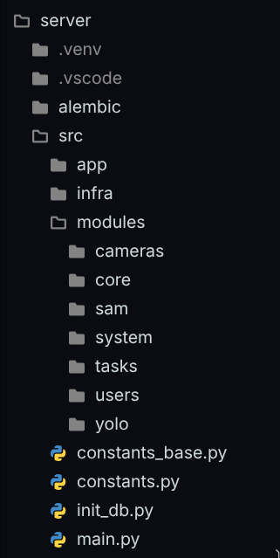
Рисунок 2.2 – Структура серверной части

Требования к окружению разработчика

Для локального запуска и сопровождения проекта рекомендуется следующее программное обеспечение:
- Linux или Windows 10 и выше;
- Python 3.12 или выше;
- Node.js 20 или выше;
- npm;
- PostgreSQL;
- Git;
- Visual Studio Code, PyCharm или аналогичная IDE;
- современный браузер.
Для обучения моделей с ускорением рекомендуется видеокарта NVIDIA и настроенная CUDA-среда. При отсутствии GPU обучение и проверка могут выполняться на CPU, но скорость обработки будет ниже.
Команды npm run deploy:* работают через Node.js и могут использоваться как на Linux, так и на Windows при наличии установленных Python, Node.js, PostgreSQL и nginx. При этом шаблон systemd-сервиса и пример установки nginx в /etc/nginx относятся к Linux-серверу; на Windows backend запускается той же npm-командой или через выбранный администратором механизм служб.

Настройка переменных окружения

Файл переменных окружения серверной части расположен по пути: server/.env.
Минимальный пример подключения к базе данных через TCP:
DB_HOST=localhost
DB_PORT=5432
DB_USER=postgres
DB_PASS=postgres
DB_NAME=photo-standards

Описание основных переменных окружения

Общие настройки приложения
Переменная | Пример | Назначение
APP_NAME | PhotoStandards API | Название FastAPI-приложения
DEBUG | true | Режим отладки backend
SERVER_HOST | 0.0.0.0 | Адрес запуска backend
SERVER_PORT | 3001 | Порт backend
SERVER_RELOAD | true | Автоперезапуск backend при разработке

База данных и файловое хранилище
Переменная | Пример | Назначение
DB_HOST | 127.0.0.1 | Адрес сервера PostgreSQL при TCP-подключении
DB_PORT | 5432 | Порт PostgreSQL
DB_SOCKET_DIR | /run/postgresql | Путь к Unix socket PostgreSQL
DB_USER | postgres | Имя пользователя базы данных
DB_PASS | postgres | Пароль пользователя базы данных
DB_NAME | photo-standards | Имя базы данных проекта
STORAGE_ROOT | ../storage | Корневой каталог файлового хранилища

Контроль и live-режим
Переменная | Пример | Назначение
INSPECTION  _VERIFICATION_MODE | alignment | Режим проверки изделия: alignment или yolo_count
INSPECTION_ALIGNMENT  _PROFILE | balanced | Профиль выравнивания и проверки: balanced, safe, debug или experimental
INSPECTION_DEBUG  _PAYLOAD | true | Добавление в результат расширенного debug payload для анализа пайплайна проверки
INSPECTION_FAILSAFE_REQUIRE_CONFIRMED_POSE | true | Скрывать уверенные missing-полигоны, если сцена не подтверждена выравниванием
MAX_REALTIME  _INSPECTIONS | 2 | Максимальное количество одновременных live-проверок
PHOTOAPP_REALTIME  _PROFILER | false | Включение профилирования live-контроля
PHOTOAPP_REALTIME  _PROFILER_WINDOW | 120 | Размер окна статистики профилировщика
PHOTOAPP_REALTIME  _PROFILER_SUMMARY_EVERY | 30 | Период вывода сводки профилировщика

SAM2 для интерактивной сегментации
Переменная | Пример | Назначение
SAM2_DEVICE | cpu | Устройство запуска SAM2
SAM2_ROOT | storage/weights | Каталог весов SAM2
SAM2_MODEL_CFG | configs/sam2.1/sam2.1_hiera_s.yaml | Конфигурация модели SAM2
SAM2_CHECKPOINT | storage/weights/sam2.1_hiera_small.pt | Путь к checkpoint SAM2

Выравнивание эталона и проверяемого изображения
Переменная | Пример | Назначение
ALIGNMENT_BACKEND | auto | Backend выравнивания: auto, torch или orb
ALIGNMENT_DEVICE | auto | Устройство выравнивания: auto, cuda или cpu
ALIGNMENT_ORB_FALLBACK | true | Разрешить ORB fallback при недоступности основного backend
ALIGNMENT_IDENTITY_SHORTCUT | true | Разрешить быстрый путь без выравнивания для совпадающих изображений

YOLO
Переменная | Пример | Назначение
YOLO_DEVICE | auto | Устройство запуска YOLO: auto, cuda или cpu
YOLO_DEFAULT_IMGSZ | 640 | Размер изображения YOLO по умолчанию
YOLO_HALF | false | Использование half precision для YOLO

Встроенный обработчик фоновых задач
Переменная | Пример | Назначение
TASK_RUNNER_ENABLED | true | Включение встроенного обработчика фоновых задач
TASK_RUNNER_FAIL_ACTIVE_ON_STARTUP | true | Помечать активные задачи ошибочными при старте
TASK_RUNNER_POLL_INTERVAL_SEC | 1.0 | Интервал опроса очереди задач
TASK_RUNNER_CPU_CONCURRENCY | 2 | Количество CPU-задач одновременно
TASK_RUNNER_GPU_CONCURRENCY | 2 | Количество GPU-задач одновременно
TASK_RUNNER_TRAINING_CONCURRENCY | 1 | Количество одновременных задач обучения
TASK_RUNNER_INSPECTION_CONCURRENCY | 2 | Количество одновременных задач контроля
TASK_RUNNER_MODEL_IMPORT_CONCURRENCY | 1 | Количество одновременных задач импорта моделей
TASK_RUNNER_HEARTBEAT_TIMEOUT_SEC | 900.0 | Таймаут heartbeat задачи
TASK_RUNNER_SERVICE_MONITOR_INTERVAL_SEC | 2.0 | Интервал мониторинга служебных процессов
TASK_RUNNER_SERVICE_RESTART_DELAY_SEC | 2.0 | Начальная задержка перезапуска служебного процесса
TASK_RUNNER_SERVICE_MAX_RESTART_DELAY_SEC | 30.0 | Максимальная задержка перезапуска служебного процесса
TASK_RUNNER_SERVICE_STOP_TIMEOUT_SEC | 10.0 | Таймаут остановки служебного процесса
TASK_RUNNER_SERVICE_PARENT_CHECK_INTERVAL_SEC | 3.0 | Интервал проверки родительского процесса
TASK_RUNNER_SERVICE_HEARTBEAT_INTERVAL_SEC | 3.0 | Интервал heartbeat служебного процесса
TASK_RUNNER_SERVICE_HEARTBEAT_TIMEOUT_SEC | 30.0 | Таймаут heartbeat служебного процесса
TASK_RUNNER_SERVICE_MEMORY_LIMIT_MB | 0 | Лимит памяти служебного процесса; 0 означает без лимита
TASK_RUNNER_SERVICE_MIN  _FREE_MEMORY_MB | 1024 | Минимальный свободный объем памяти
TASK_RUNNER_SERVICE_CPU_LIMIT_PERCENT | 95.0 | Порог загрузки CPU для контроля ресурсов
TASK_RUNNER_SERVICE_RESOURCE_GRACE_TICKS | 3 | Количество допустимых превышений лимитов ресурсов

Установка зависимостей серверной части

Для установки зависимостей для серверной части приложения нужно:
- Перейти в каталог сервера: cd server.
- Создать виртуальное окружение: python -m venv .venv.
- Активировать виртуальное окружение: source .venv/bin/activate.
- Установить зависимости: pip install -r requirements.txt.

Установка зависимостей клиентской части

Для установки зависимостей для клиентской части приложения нужно:
- Перейти в каталог клиента: cd client.
- Установить зависимости: npm install.

Инициализация и миграции базы данных

Перед запуском проекта необходимо применить миграции базы данных. Из корня проекта выполняется команда: npm run db:migrate.
Для первичной инициализации используется команда: npm run db:bootstrap.
Очередь фоновых задач работает через таблицы основной базы данных и встроенный TaskQueueRunner.

Локальный запуск проекта

В проекте предусмотрен локальный запуск клиентской и серверной частей. Запуск выполняется из корня проекта:
- Основной вариант запуска: npm run dev.
- Эквивалентная команда через deploy-скрипт: npm run deploy:dev.
После запуска обычно доступны адреса:
- Frontend: http://127.0.0.1:5173;
- Backend: http://127.0.0.1:3001.

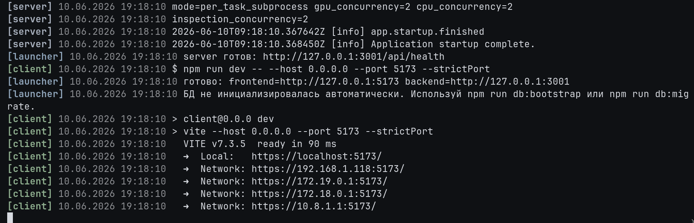
Рисунок 2.3 – Локальный запуск веб-приложения

Запуск на сервере

Для эксплуатации на сервере не следует использовать режим разработки с автоперезапуском backend и dev-сервером Vite. Рекомендуемый вариант развертывания:
- PostgreSQL работает как системный сервис;
- backend запускается как постоянный сервис без SERVER_RELOAD;
- frontend предварительно собирается командой npm run build;
- nginx отдает статические файлы frontend и проксирует /api/, /storage/ и /ws/ на backend;
- переменные окружения хранятся в server/.env или в отдельном systemd environment file.

Подготовка backend
На сервере необходимо установить зависимости, создать server/.env, применить миграции и проверить запуск backend.
Если backend должен принимать подключения не только через локальный nginx, необходима переменная SERVER_HOST=0.0.0.0, но в этом случае доступ к порту backend необходимо ограничить сетевыми правилами.

Пример systemd-сервиса backend
Пример минимального файла сервисного файла для backend:

Unit
Description=PhotoStandards backend
After=network.target postgresql.service

Service
Type=simple
WorkingDirectory=/opt/photo-standards-db/server
Environment=DEBUG=false
Environment=SERVER_HOST=127.0.0.1
Environment=SERVER_PORT=3001
Environment=SERVER_RELOAD=false
ExecStart=/opt/photo-standards-db/server/.venv/bin/python src/main.py
Restart=always
RestartSec=5

Install
WantedBy=multi-user.target

Готовый шаблон сервиса находится в deploy/systemd/photo-standards-backend.service.
После создания файла сервис включается и запускается командами:
sudo systemctl daemon-reload
sudo systemctl enable --now photo-standards-backend
sudo systemctl status photo-standards-backend

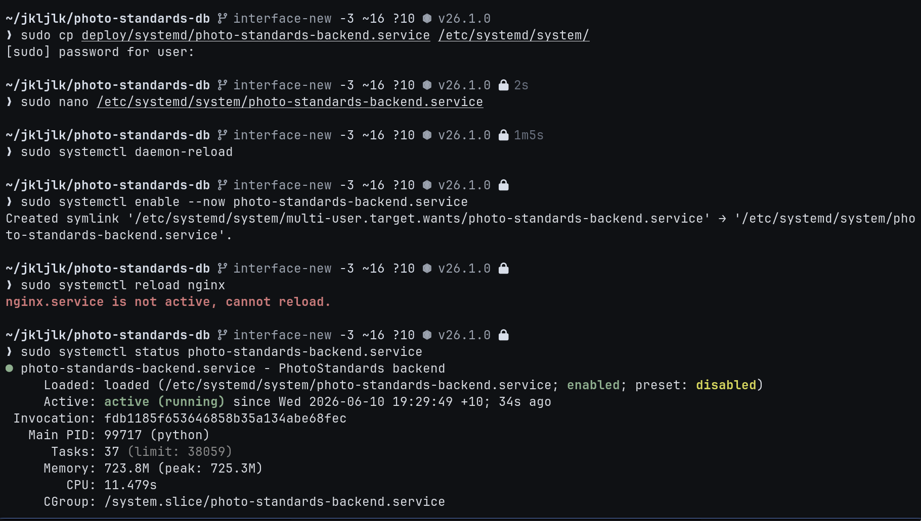
Рисунок 2.4 – Сервис backend на сервере

Подготовка frontend
Frontend собирается заранее последовательными командами:

cd /opt/photo-standards-db/client
npm install
npm run build

Содержимое каталога client/dist/ копируется в каталог, из которого nginx отдает статические файлы, например:

sudo mkdir -p /var/www/photo-standards
sudo cp -r client/dist/* /var/www/photo-standards/
sudo mkdir -p /etc/nginx/conf.d
sudo cp deploy/nginx/enterprise.conf /etc/nginx/conf.d/photo-standards.conf

Пример серверного конфига nginx находится в deploy/nginx/enterprise.conf. Перед использованием необходимо заменить server_name, а при необходимости и путь root. Также в nginx.conf добавить include /etc/nginx/conf.d/*conf и удалить дефолтный блок server.
Маршрут /ws/ обязателен для live-обновлений задач, статусов камер и контроля по видеопотоку. После изменения конфигурации необходимо проверить nginx и перезагрузить сервис командами ниже.

sudo nginx -t
sudo systemctl reload nginx

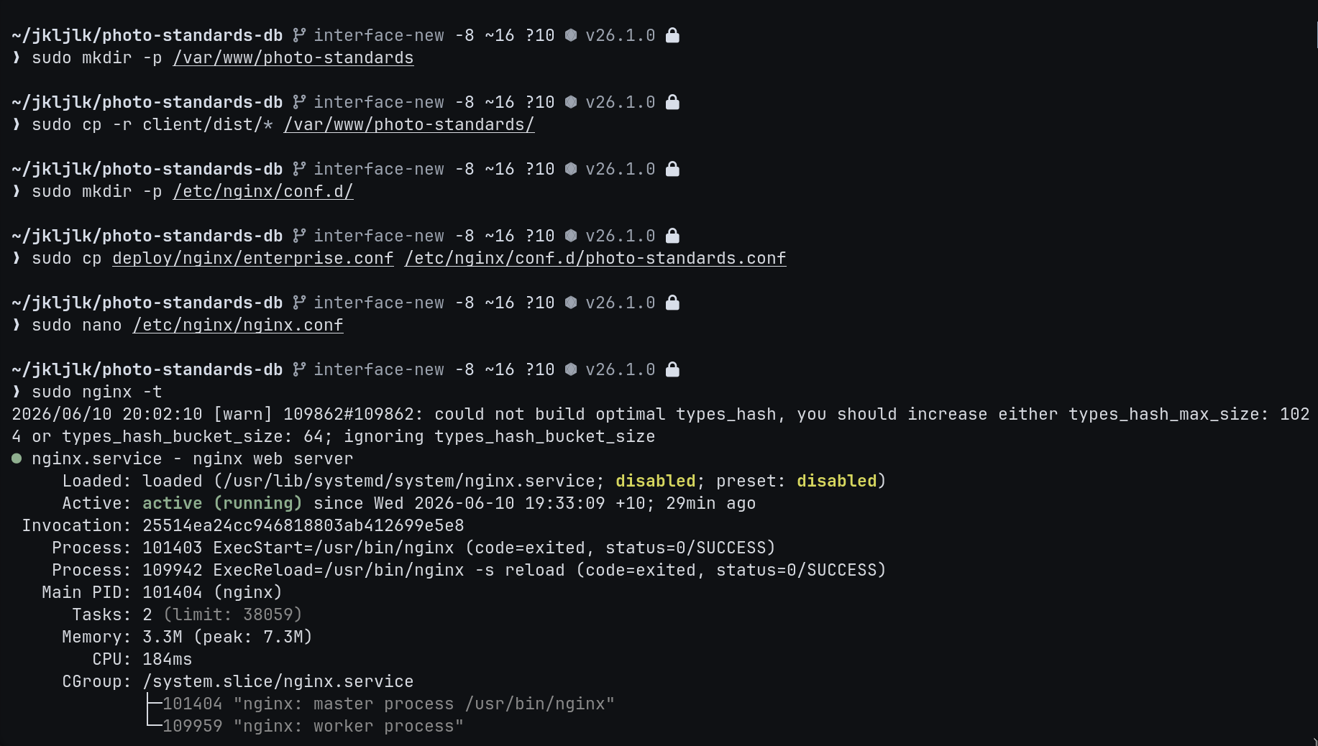
Рисунок 2.5 – Nginx сервис

Проверка запуска
После запуска сервисов необходимо проверить:
- backend отвечает на http://127.0.0.1:3001/api/health;
- nginx отдает frontend по доменному имени или IP-адресу сервера;
- запросы /api/ из браузера не возвращают ошибки прокси;
- изображения из /storage/ открываются через nginx;
- live-обновления и видеопоток работают через /ws/;
- после перезагрузки сервера backend автоматически стартует через systemd.

Файловое хранилище

Файловое хранилище используется для хранения:
- загруженных изображений эталонов;
- кадров и изображений проверок;
- визуализированных результатов;
- весов моделей;
- временных файлов обучения;
- экспортированных наборов данных или моделей.
Обычно хранилище находится в каталоге storage/. Удалять каталог storage/ без резервного копирования не рекомендуется.

